報表名稱 | 特約醫事機構選印列印 | 報表代號 | HMAI6530R01

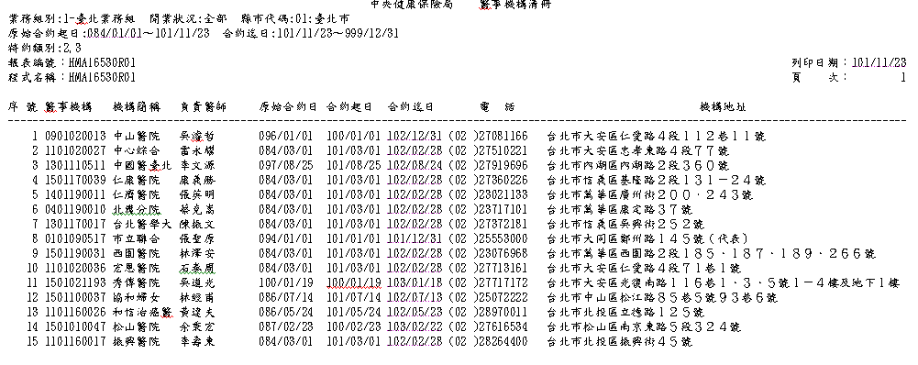

【操作時機與目的】
1.on-line。
2.業務承辦人隨時為管理業務所需，而做此列印作業。

【啟動方式】
一、輸入參數
由「特約醫事機構選印」螢幕畫面選項而來。
二、線上啟動
業務承辦人由「醫務管理子系統」-「特約醫事管理報表列印作業」-「特約醫事管理報表列印作業」-「特約醫事機構選印」

【報表說明】
一、報表排列
1.本報表依分區別、機構代碼排序。
2.每頁以45筆為限，超過45筆則自動跳頁。
二、報表尺寸：B4
三、印表機類型：雷射
四、GMC套表代號：無

【補充說明】
1. 本作業在局本部、分區皆可操作﹝各分區只能列印轄區內之特約醫事機構﹞。

